1. **实验报告如有雷同，雷同各方当次实验成绩均以0分计。**

**警示**

1. **当次小组成员成绩只计学号、姓名登录在下表中的。**
2. **在规定时间内未上交实验报告的，不得以其他方式补交，当次成绩按0分计。**
3. **实验报告文件以PDF格式提交。**

|  |  |  |  |  |  |  |  |  |
| --- | --- | --- | --- | --- | --- | --- | --- | --- |
| 专业 | 计算机科学与技术（超算方向） | | 班 级 | 行政4班 | | | 组长 | 李钰 |
| 学号 | 19335112 | | 19335134 | | 19335156 | |  |  |
| 学生 | 李钰 | | 林雁纯 | | 毛羽翎 | |  |  |
| **实验分工** | | | | | | | | |
| 李钰 | | 交换机S2 | | | 林雁纯 | 交换机S1，路由器R1 | | |
| 毛羽翎 | | 路由器R2 | | |  |  | | |

【实验题目】综合实验7 网络规划配置

【实验内容】A公司的网络拓扑简图如下图所示。在A公司各个接入级的二层交换机上按部门划分了VLAN，各接入级交换机连接到汇聚层交换机S2上，最后连接到出口路由器R1，R1通过DNN专线连接到ISP的路由器R2，最终实现连接Internet。请对该公司的交换机和路由器进行相应的配置实现以下功能。

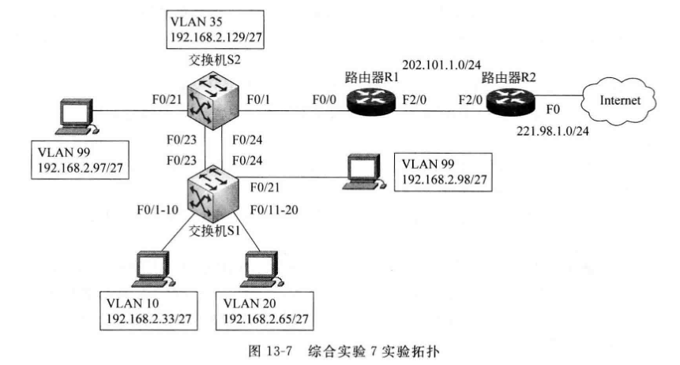

【实验记录】

1. 该公司内网IP地址规划: 192. 168. 2. 0/27,由于划分了3个VLAN,故划分了子网。如图13-7所示,子网地址管理员已指定,每台设备的IP地址请自行指定。

由于做实验时交换机的一些端口有故障，所以自行做了调整，与上图不完全相符。

|  |  |  |  |  |
| --- | --- | --- | --- | --- |
| ID | IP | 网关 | 掩码 | VLAN |
| PC1 | 192.168.2.109 | 192.108.2.97 | 255.255.255.224 | VLAN 99 |
| PC2 | 192.168.2.40 | 192.108.2.33 | 255.255.255.224 | VLAN 10 |
| PC3 | 192.168.2.70 | 192.108.2.65 | 255.255.255.224 | VLAN 20 |
| PC4 | 192.168.2.111 | 192.108.2.97 | 255.255.255.224 | VLAN 99 |

**步骤1：配置ip、掩码**

pc1

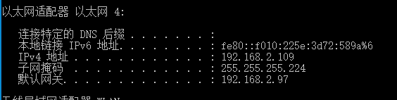

pc2

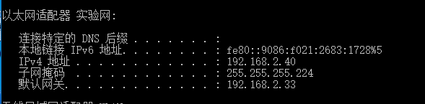

pc3

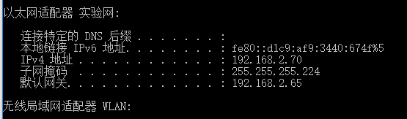

pc4

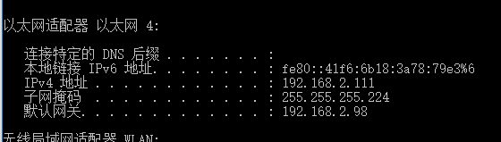

端口f0处接入的PC

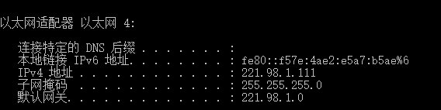

**步骤2：划分VLAN**

交换机S2的配置：

在交换机S2上创建vlan 99，并把端口0/20划分到vlan 99中，该端口与PC1相连

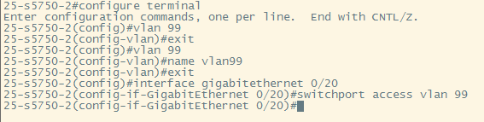

在交换机S2上创建vlan35，并把端口0/1划分到vlan 35中，该端口与路由器R1相连

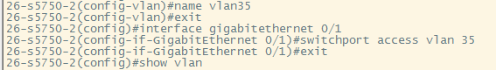

查看交换机S2上的VLAN情况

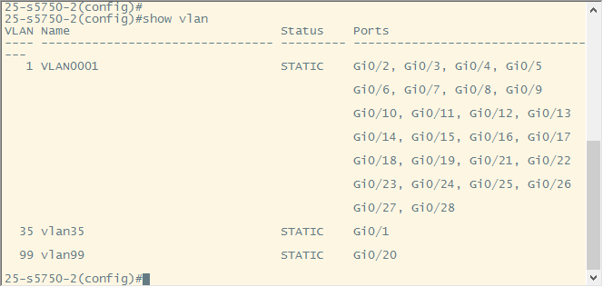

**步骤3：在交换机S1上创建VLAN10、VLAN20、VLAN999，同上**

在交换机S1上创建vlan10，并把端口0/1划分到vlan 10中，该端口与PC2相连

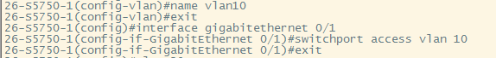

在交换机S1上创建vlan20，并把端口0/20划分到vlan 20中，该端口与PC3相连

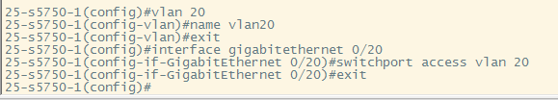

在交换机S1上创建vlan 99，并把端口0/21划分到vlan 99中，该端口与PC4相连

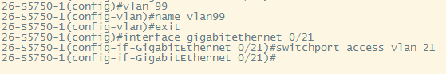

查看交换机S1上的VLAN信息，show vlan

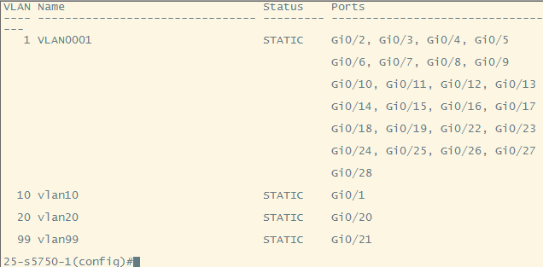

1. 为了提高网络的可靠性,通过两级交换机之间的双链路实现冗余备份,要求使用802. 1w技术,且配置交换机S2作为根交换机。

测试方法:查看每台交换机的角色以及端口角色,并通过拔掉网线实现拓扑变化网络快速收敛。

配置快速生成树协议

交换机S1上，将端口F0、22-23，设为trunk模式

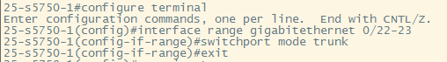



将生成树设为rstp模式



查看生成树信息

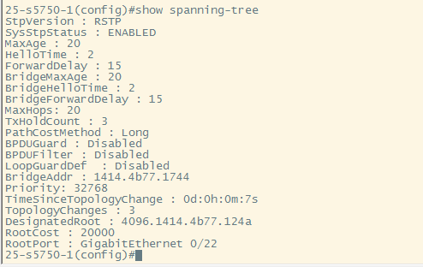

查看各端口角色

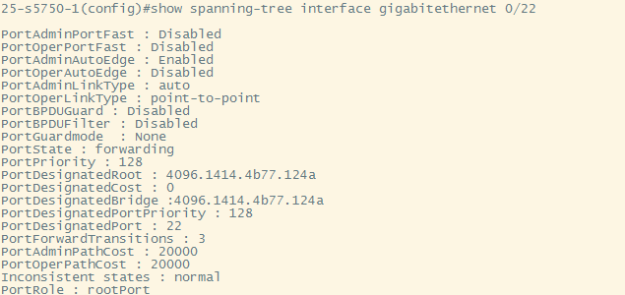

如上图，端口F0/22处于转发模式，是根端口

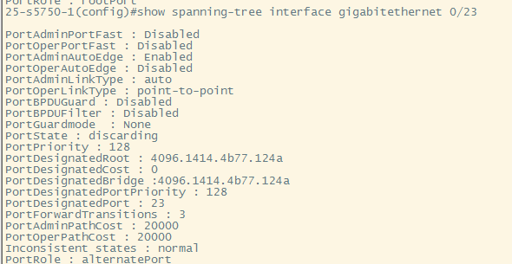

如上图，端口F0/23是替换端口，处于discarding状态。

交换机S2的配置，基本配置过程同上









生成树信息

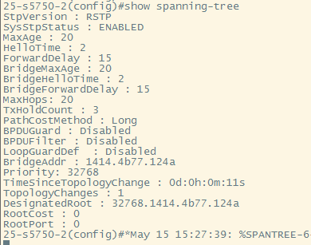

这里需要将交换机S2设为根，所以给他更改优先级



这时，交换机S2的生成树信息为

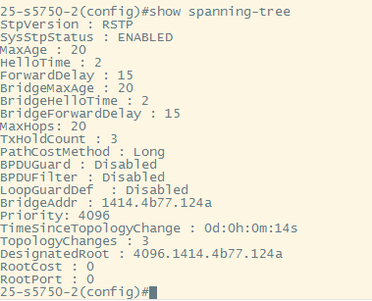

由图，S2是根交换机

查看其端口角色，两个端口都处于转发态。

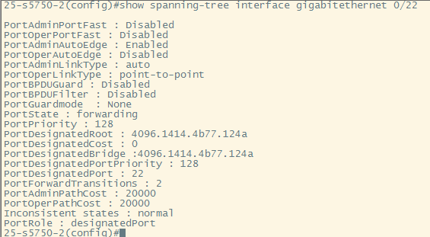

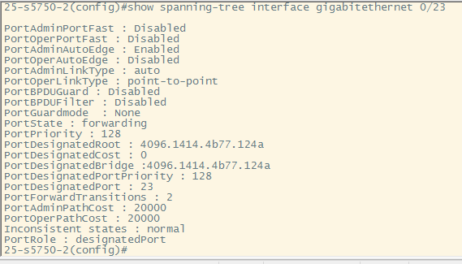

测试：通过wireshark观测，当拔掉一根网线时有拓扑变化的网络收敛情况出现，此时传输的packets/s快速升高。

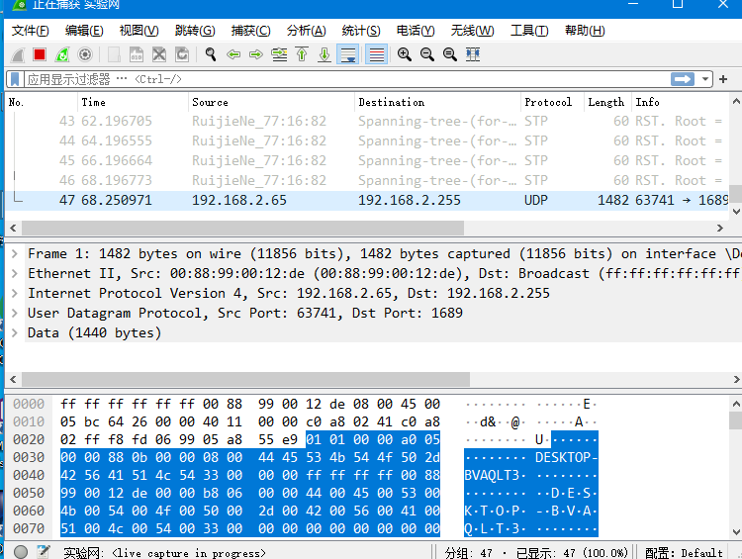

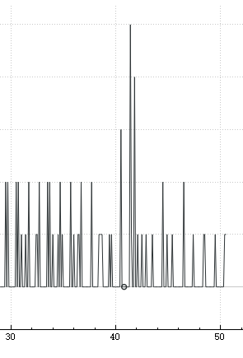

1. VLAN 99为监控管理VLAN, VLAN 10和VLAN 20的职能分别如下: VLAN 10(工程部name: Eng)和VLAN 20(销售部name: Sales),接入层交换机的端口1~10在VLAN 10内,端口11~20在VLAN 20内,接入层和汇聚层交换机的端口21都在VLAN 99内,实现各职能部门的隔离。

测试方法:同一VLAN内主机可以互相ping通,不同VLAN内主机不能互相ing通。

我们用（1）中的配置方法将端口划分到不同的VLAN之后进行测试

pc3（vlan 20） ping pc2（vlan 10） 不通

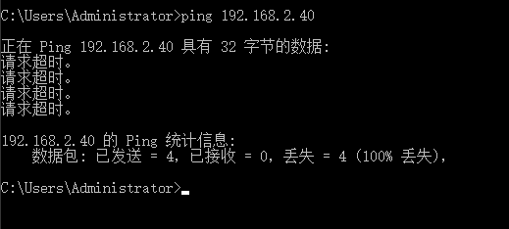

pc3（vlan 20） ping pc1（vlan 99）

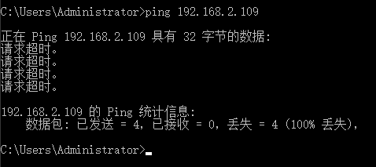

pc4 ping pc1 （vlan 99），同一VLAN中，可以ping通

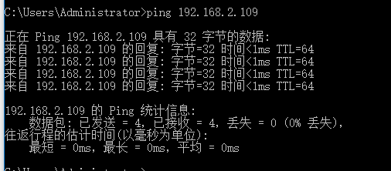

1. 对汇聚层交换机S2进行相应的配置,使不同部门间的计算机实现互访。

测试方法:不同VLAN之间可以互相ping通。

在交换机S2中，添加虚拟端口vlan 10、vlan 20、以及vlan 99，并分别为其设置IP地址和掩码



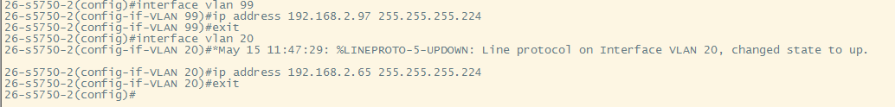

这时不同vlan之间也可以互相通信了。

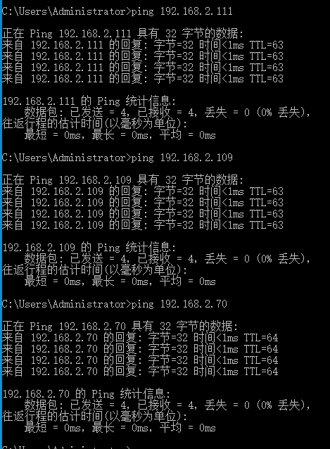

1. 交换机S2、路由器R1和R2配置动态路由协议RIP,使公司内部网络可以访问Internet(注意:此实验中不考虑私有IP地址连网问题。实际中一般是在企业网出口配置默认路由,而ISP采用动态路由协议,然后再配置路由协议间的重分布)。

测试方法:从任意VLAN均可ping通路由器R2的Internet FO端口。

路由器R1

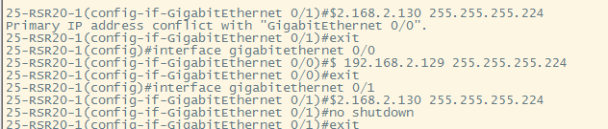

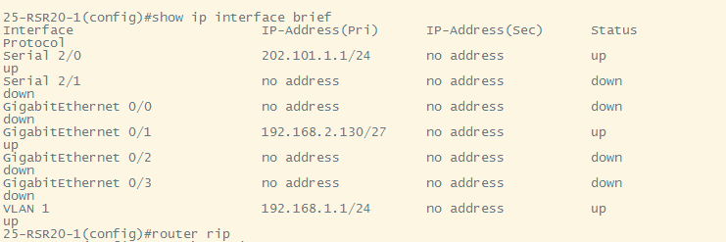

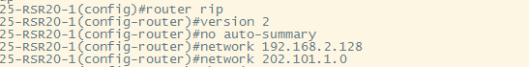

路由器R2

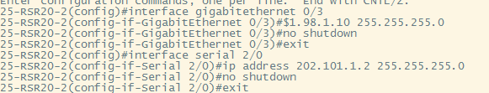

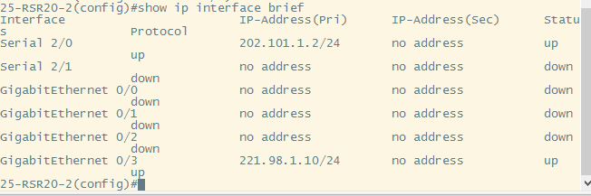

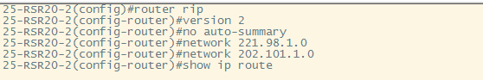

交换机S2

1ab28388a530a7ea033cd51fe167434



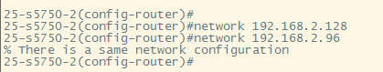

配置之后他们的路由表为

交换机S2

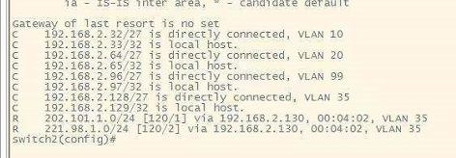

路由器R1

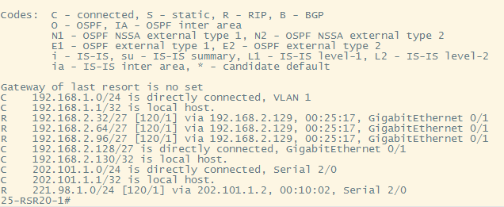

路由器R2

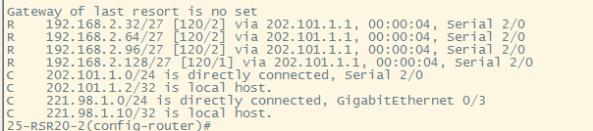

最后公司内部网可以ping通连接Internet的端口

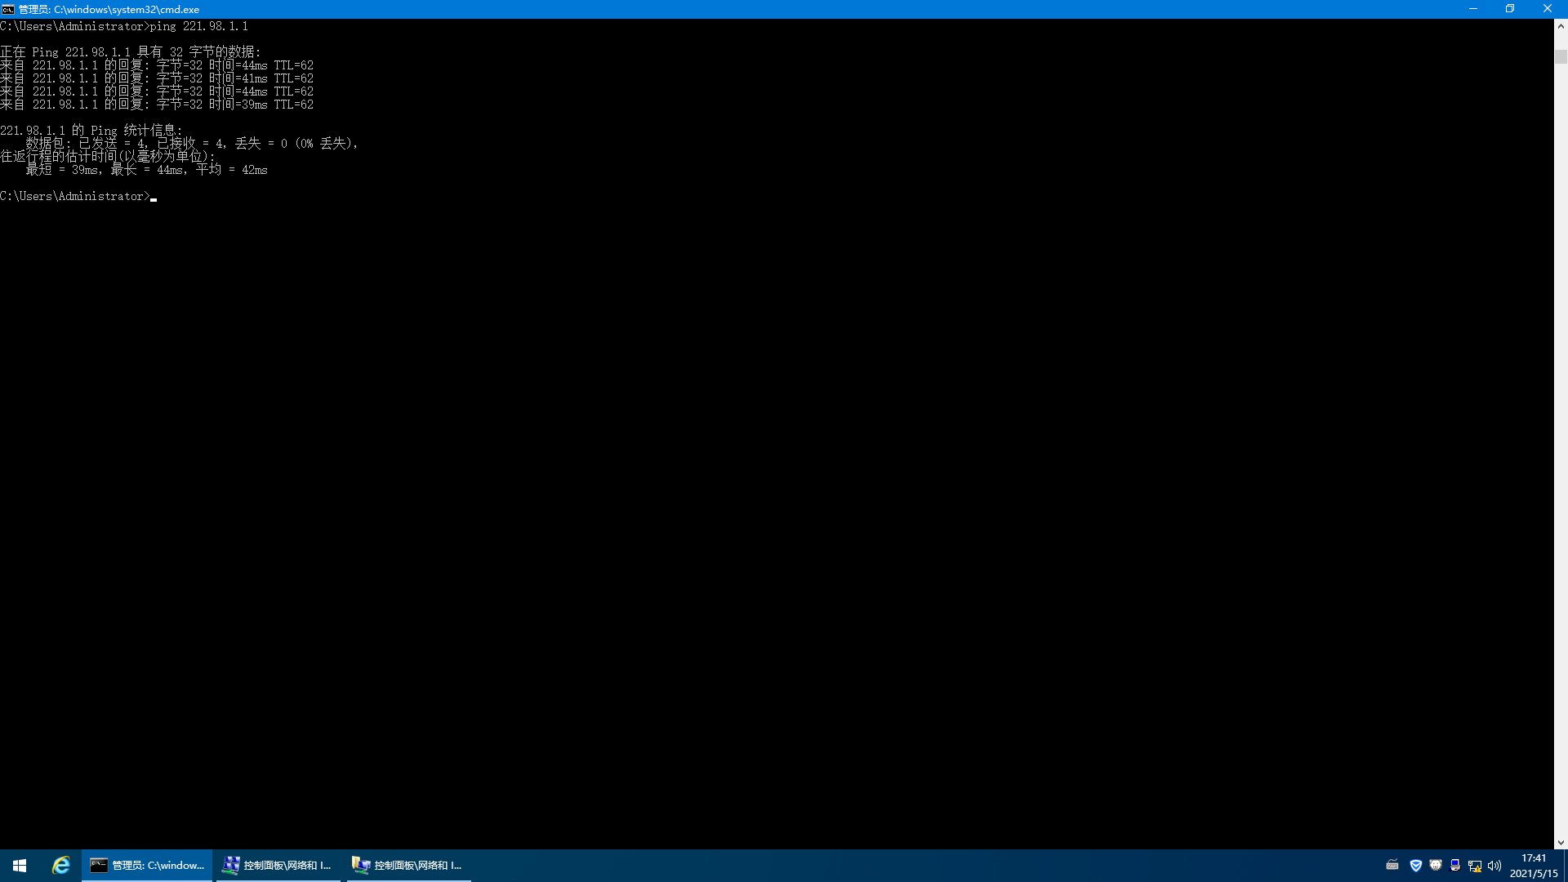

1. 假设公司内部的1台计算机为服务器,要求外网不能ping通该服务器,而内网可以ping通。内网所有机器可以ping通外网的机器。另外,要求VLAN 10的机器可以使用QQ、MSN, VLAN 20的机器不可以使用QQ,MSN,而其他VLAN的机器两者都可以使用。

防止外网访问内网，可以通过在边界路由R2上设置访问控制列表的方式实现，禁止一切从外网到内网的icmp、tcp、udp报文。因要求VLAN20的机器不可以使用QQ，MSN，所以在VLAN20 的机器上设置访问控制列表，将QQ和MSN的两个端口也禁掉

代码部分

ip access-list extended CannotPING

deny icmp 221.98.1.0 0.0.0.255 192.168.2.109 0.0.0.0

permit ip any any

Interface gigabitethernet 0/0

Ip access-group CannotPing in

#PC 3 部分

access-list CannotPing deny ip any host 192.168.2.70

access-list CannotPing deny icmp any host 192.168.2.70

access-list CannotPing deny tcp any host 192.168.2.70

access-list CannotPing deny udp any host 192.168.2.70

Interface gigabitethernet 0/0

Ip access-group CannotPing in

将 PC1 设为服务器，用连接外网的电脑ping该服务器无法连通。



但是在内网中是可以和该服务器连接通的

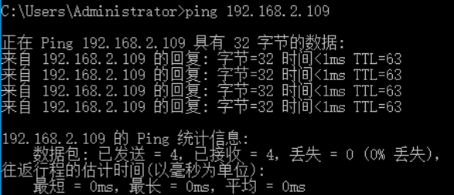

内网可以ping通外网

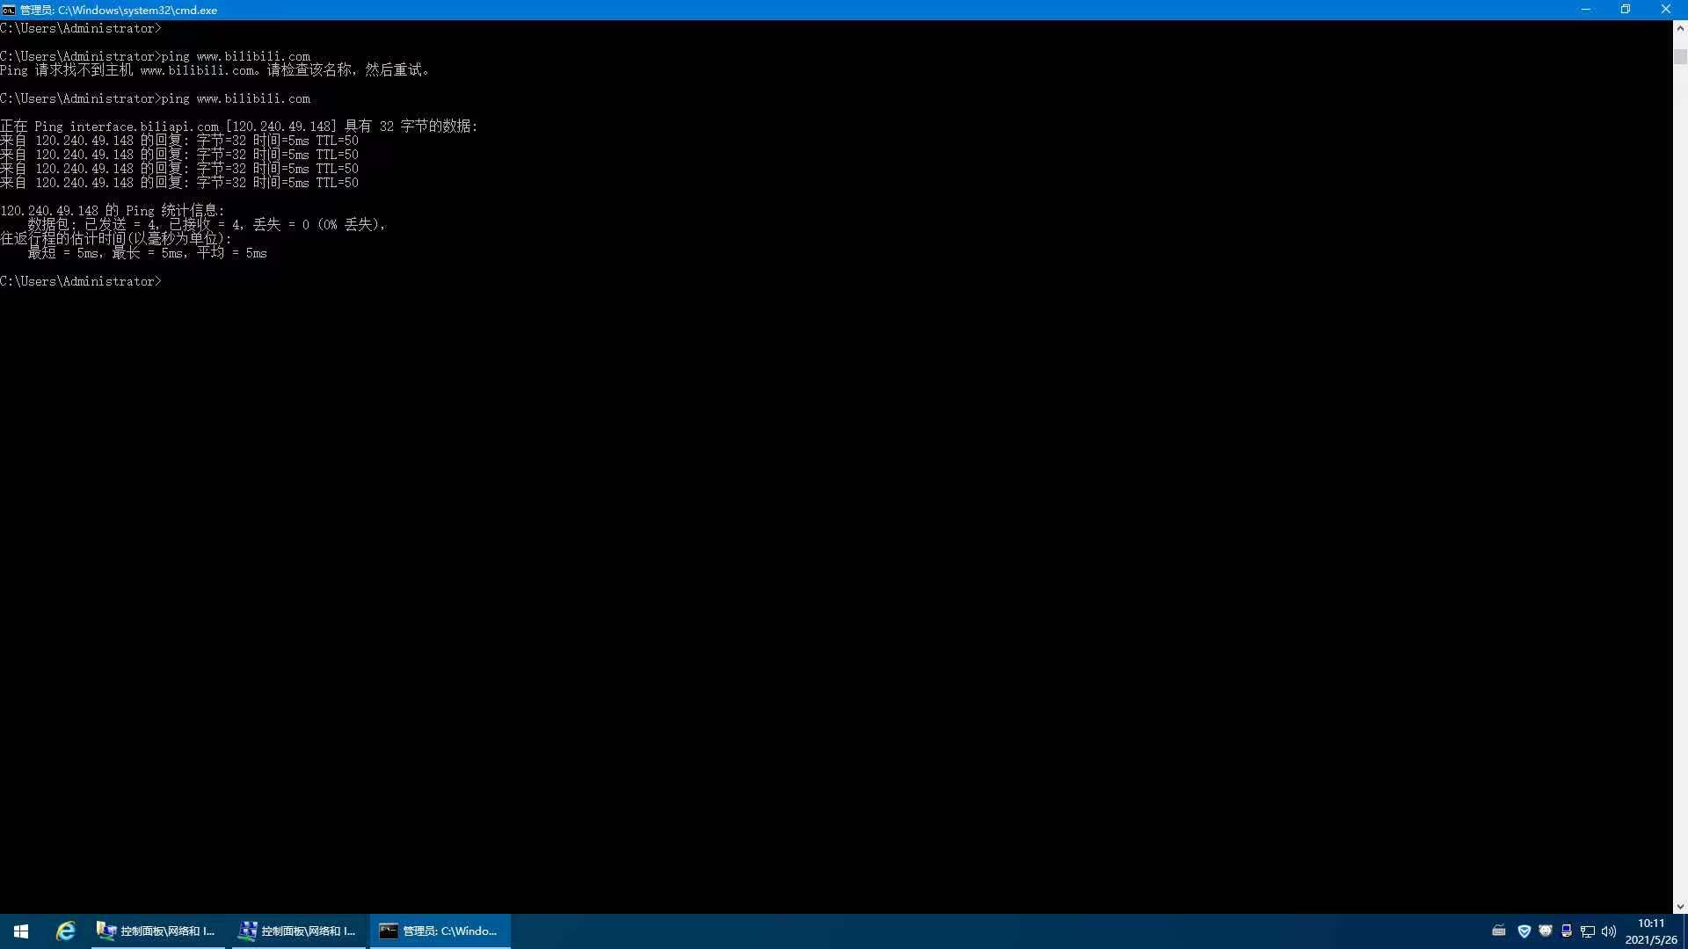

用VLAN10中的主机ping QQ网址，MSN网址，可以连通

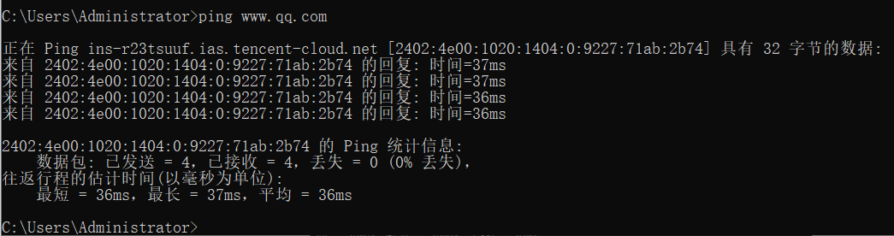

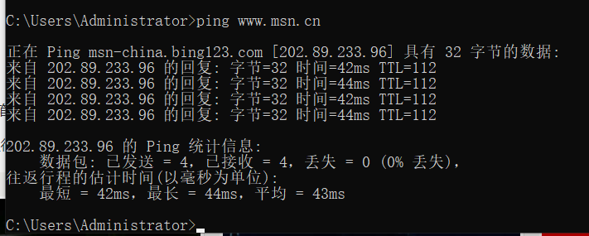

VLAN 20的不可以

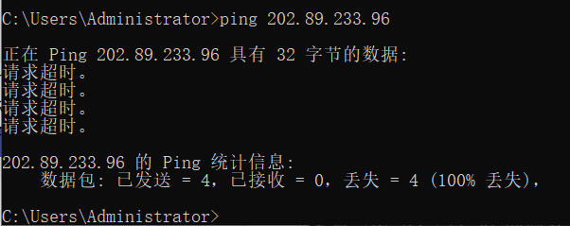

【实验心得】

本次实验难度较大，融合了之前学习过的划分VLAN、快速生成树协议、以及自学了不同VLAN之间如何可以互相通信、RIP协议的作用。对这些内容有了进一步的理解。加深了对理论课学习内容的学习。实验过程中仍然会受到校园网的干扰，所以在检测内部连通性之类的步骤时要拔掉网线。

实验过程中有一点容易弄错，即是子网掩码的设置。该实验中不少网段的前缀都是27位的，所以子网掩码要设置成255.255.255.224。

实验过程中，当把网线插到路由器上时，路由器会闪烁橘色的灯。一开始以为线路出现故障，其实是因为网线分千兆网和百兆网，传输速率不同，故而灯的颜色也不同。

实验重做了许多次，一开始外网的ip地址是按照书上的拓扑图给出的来进行设置的。但是后来发现，在实际情况中，如果要连通外网，则应将ip地址设置到校园网的网段，所以在第（5）步中最后验证可以ping通端口其实之后也应该设置时校园网网段下的。

【自评】

|  |  |  |
| --- | --- | --- |
| 学号 | 学生 | 自评分 |
| 19335112 | 李钰 | 99 |
| 19335134 | 林雁纯 | 99 |
| 19335156 | 毛羽翎 | 99 |